МІНІСТЕРСТВО ОСВІТИ І НАУКИ

ДВНЗ «КИЇВСЬКИЙ НАЦІОНАЛЬНИЙ ЕКОНОМІЧНИЙ УНІВЕРСИТЕТ

імені Вадима Гетьмана»

Кафедра інформатики та системології

**Лабораторна робота №2 (частина 1)**

з дисципліни «Моделювання складних систем»

на тему «Дослідження диференційної моделі Лоткі-Вольтера («хижак-жертва»)»

**Виконав:**

Буртовий О.В.,

Студент групи ІА-401

**Перевірив:**

Дербенцев В.Д

**КИЇВ КНЕУ 2022**

Теоретичні відомості про класичну модель типу Лоткі-Вольтера та їх модифікацію з логістичною поправкою, режими поведінки, які ці моделі можуть описувати при певних значеннях параметрів.

Класична модель Лоткі-Вольтера:

$$\frac{dN_{1}}{dt}=aN_{1}-bN_{1}N_{2},$$

$$\frac{dN_{2}}{dt}=-cN_{2}+dN_{1}N_{2}$$

Модель Лоткі-Вольтера з логістичною поправкою: $$\frac{dN_{1}}{dt}=aN_{1}\left(1-\frac{N_{1}}{K_{1}}\right)-bN_{1}N_{2}=aN_{1}-bN_{1}N_{2}-αN_{1}^{2},$$

$$\frac{dN_{2}}{dt}=-cN_{2}\left(1+\frac{N_{2}}{K_{2}}\right)+dN_{1}N_{2}=-cN_{2}+dN_{1}N_{2}-βN_{2}^{2}$$

$N_{1}N_{2}$– чисельності 2 популяцій («хижаків», «жертв»), $\frac{dN_{1}}{dt}, \frac{dN_{2}}{dt}$– швидкості їх зміни. $K_{1}, K_{2}$– місткість середовища – максимально можливу чисельність популяції.

При цьому друга популяція для свого існування використовує або споживає першу, тому за умови відсутності хижаків ($N_{2}=0$), чисельність популяції «жертв» зростає за логістичним законом зі швидкістю a; в іншому випадку швидкість залежить від інтенсивності міжвидової взаємодії (параметрів b, d).

Аналогічно за відсутності «жертв» ($N_{1}=0$) швидкість спадання другої популяції («хижаків») пропорційна параметру c, перший доданок у 2-му рівнянні компенсує це спадання з параметром d, що характеризує інтенсивністю міжвидової взаємодії.

Параметри $α$ та $β$ враховують внутрішньовидову конкуренцію.

**Варіант №1**

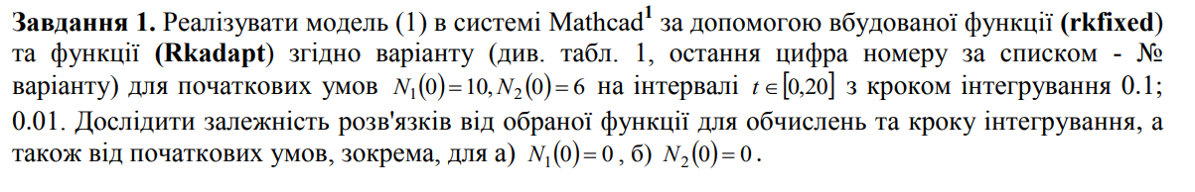

**Залежність розв’язків від кроку інтегрування:**

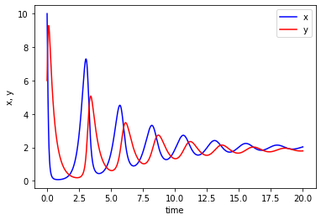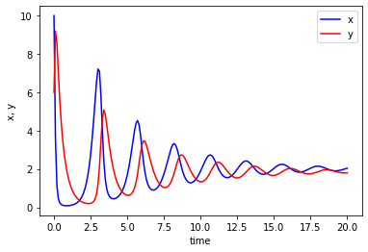

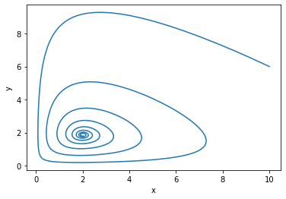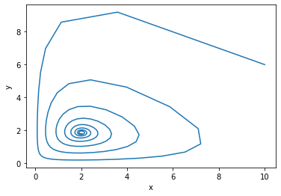

Ліворуч зображення – 0.01, праворуч – 0.1.

**Залежність розв’язків від початкових умов:**

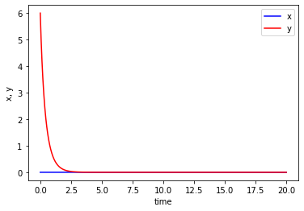 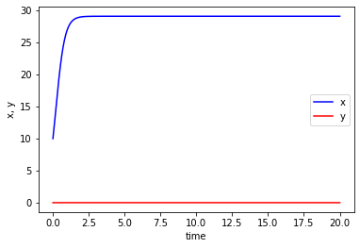

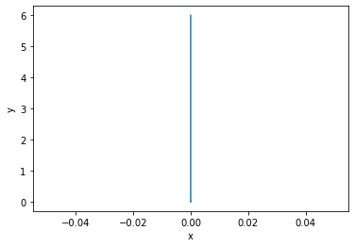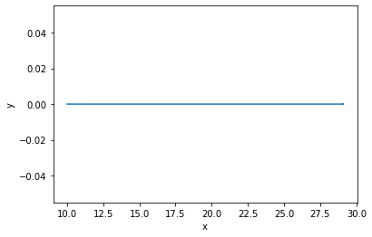

Ліворуч – N1 = 0, праворуч – N2 = 0.

З графіків видно, що при зміні кроку інтегрування змінюється тільки частота точок на графіку. При зміні початкових умов, тобто кількість жертв чи хижаків дорівнює 0, в першому випадку кількість хижаків зменшується, в другому – кількість жертв збільшується.



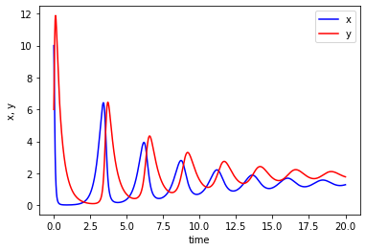 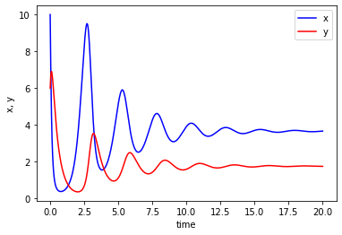

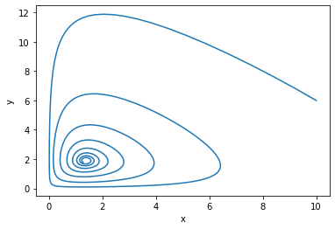 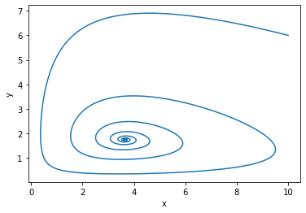

Ліворуч – d+0.5, праворуч – d–0.5. Параметр d характеризує інтенсивність міжвидової взаємодії. При його збільшенні кількості популяцій приблизно однакові, а при зменшенні – різниця збільшується. Тип особливої точки: фокус.



Задамо параметру c такі значення як 0.5, 1, 1.5, 2, 2.5, 3 та 3.5. Отримає результати:

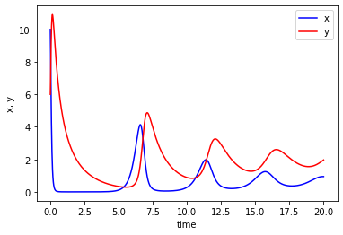

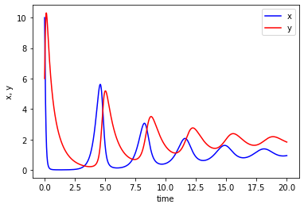

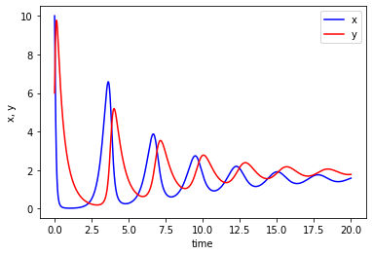



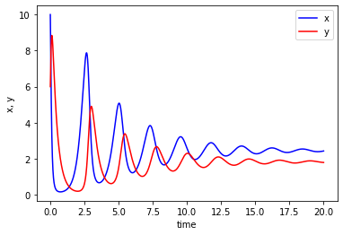

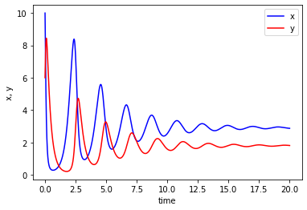

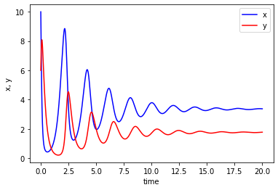

Параметр c – параметр, якому пропорційна швидкість спадання другої популяції. При його значення 0.5 різниця між кількостями популяцій велика; при зростанні цього значення до 2, різниця поступово зменшується; при зростанні з 2 до 3.5 різниця теж зростає.



**Координати особливих точок в символьному вигляді:**

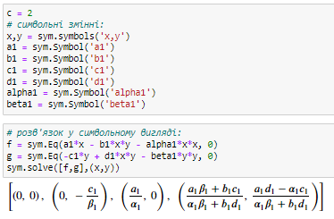

**Чисельне значення та тип:**

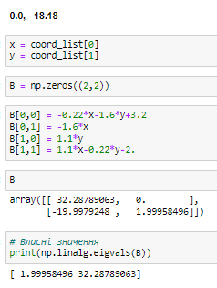Нестійкий вузол (дійсні додатні)

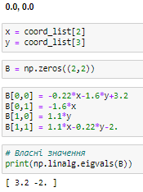 Сідло (дійсні різних знаків)

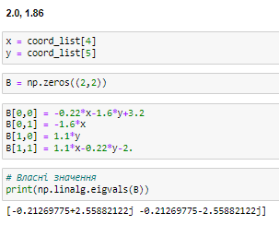Стійкий фокус (дійсні < 0, уявні != 0)

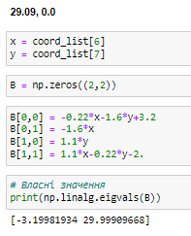 Сідло (дійсні різних знаків)

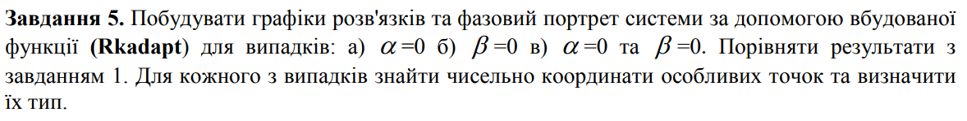

**А)**

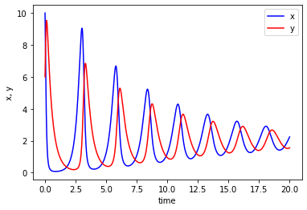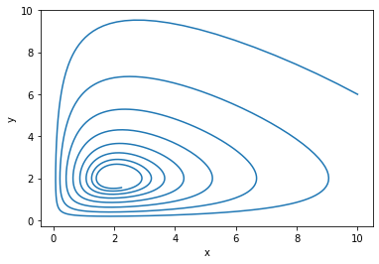

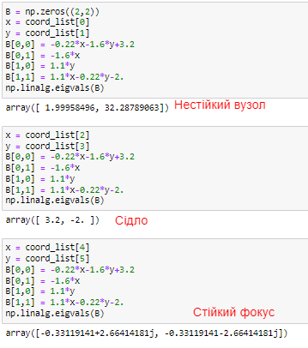

**Б)**

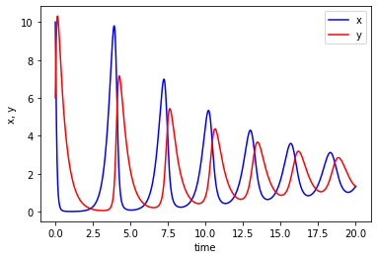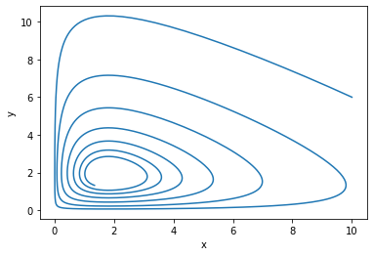

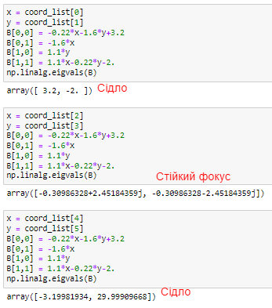

**В)**

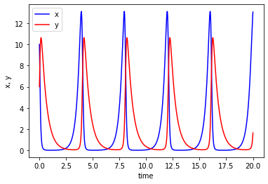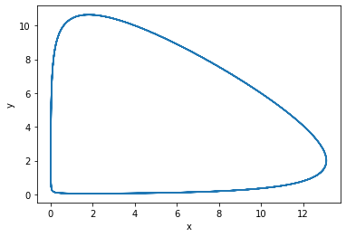

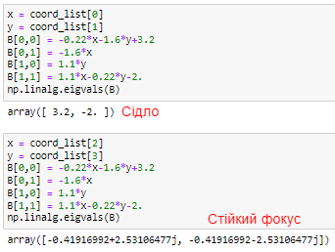

При відсутності міжвидової конкуренції однієї з популяції кількість особливих точок стає 3. Коли міжвидова конкуренція відсутня ми маємо справу із класичною моделлю Лоткі-Вольтера без логістичної поправки.

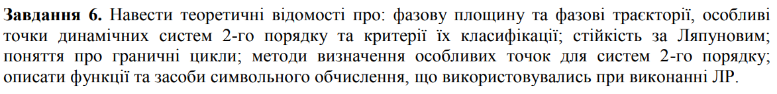

Фазова площина - координатна площина, в якій по осях координат відкладаються будь-які дві змінні (фазові координати), що однозначно визначають стан системи другого порядку.

Фазова траєкторія - крива у фазовому просторі, складена з точок, що зображують стан динамічної системи в послідовні моменти часу протягом усієї еволюції.Зміні стану системи в часі відповідає рух фазової точки вздовж фазової траєкторії. Через кожну точку фазової площини проходить лише одна фазова траєкторія, крім особливих точок. Стрілки на фазових траєкторіях показують переміщення зображувальної точки з часом.

Точки фазового простору, які відповідають стаціонарним станам системи  називають особливими точками фазового простору. Стійкість стаціонарних станів визначається характером змін в часі малих відхилень. Стійкість будь-якого стану (руху) динамічної системи визначається просто: вводиться невелике відхилення (збурення) динамічної системи від досліджуваного стану і аналізується її подальша поведінка. Якщо з часом система повернеться в початковий стан (збурення загасає), то такий стан - стійкий. Якщо початкове відхилення наростає з часом - стан нестійкий.

Особливі точки класифікуються за коренями Якобіану:

1) Корені дійсні і одного знаку > 0 – стійкий вузол;

2) Корені дійсні і одного знаку < 0 – нестійкий вузол;

3) Корені дійсні та різних знаків – сідло;

4) Корені комплексно-спряжені і < 0 – стійкий фокус;

5) Корені комплексно-спряжені і > 0 – нестійкий фокус;

6) Корені комплексно-спряжені і = 0 – центр;

7) Комплексні, уявна частина = 0, а дійсна < 0 – стійкий вузол;

8) Комплексні, уявна частина = 0, а дійсна > 0 – нестійкий вузол;

9) Комплексні, уявна частина не = 0, а дійсна < 0 – стійкий фокус;

10) Комплексні, уявна частина не = 0, а дійсна > 0 – нестійкий фокус;

11) Комплексні, < 0 – сідлова точка.

12) Комплексні, дійсні частини = 0 – центр;

Стійкість стаціонарних станів визначається характером змін в часі малих відхилень $δx^{(s)}=x_{i}-x_{i}^{(s)}$, які задовольняють наступну систему лінійних диференційних рівнянь:

$$\frac{d(δx_{i}^{(S)})}{dt}=f_{i}\left(δx_{i}^{\left(S\right)}\right)= \sum_{j=1}^{N}{a_{ij}^{(S)}, i= \overline{1, N}} a_{ij}^{(S)}= \frac{δf_{i}}{δx_{j}}|_{x_{j}=x_{j}^{(s)}}$$

Розв’язок цієї системи можна представити у вигляді:

$δx^{\left(s\right)}\left(t\right)= \sum_{j=1}^{N}{ε_{ij}exp⁡(x_{j}^{(s)}t)}$, де $ε_{ij}$ пропорційні величинам початкових відхилень, $λ_{i}=x_{i}^{(s)}$– показники Ляпунова, які знаходяться з рівняння:

$$det\left|a_{ij}^{\left(S\right)}-δ_{ij}λ_{i}^{\left(s\right)}\right|=0$$

Де $δ_{ij}$– символ Кронекера = $\left\{\begin{aligned}1, якщо i=j \\ 0, в противному випадку\end{aligned}\right.$.

Стаціонарний стан $\left(x_{1}^{\left(s\right)}, …, x_{n}^{\left(s\right)}\right)$ є стійким, якщо для всіх $i= \overline{1, N}$ виконується умова $Reλ_{i}^{(s)}<0$. Якщо хоча б один $Reλ_{i}^{(s)}> 0$, то стан нестійкий. Якщо хоча б один з показників = 0, то стан називається нейтаральним та для аналізу стійкості потрібно розглянути члени розкладу більш виского порядку.

Граничний цикл — замкнута траєкторія у фазовому просторі двовимірної динамічної системи, до якої збігається хоча б одна фазова траєкторія при $t→∞$ або при $t→-∞$. Граничний цикл:

* Стійкий, якщо траєкторії збігаються до замкнутої кривої по спіралі з обох боків при $t→∞$.
* Нестійким якщо траєкторії збігаються до замкнутої кривої по спіралі з обох боків при $t→-∞$.
* Напівстійким якщо траєкторії збігаються до замкнутої кривої по спіралі при $t→∞$ з одного боку та при $t→-∞$ з іншого, або навпаки.

Особливі точки можна знайти з розв’язків системи диференціальних рівнянь 2-го порядку, праві частини яких прирівняні до нуля. Тип особливих точок можна визначити на основі фазових траєкторій або прирівняти детермінант матриці часткових похідних правих частин рівнянь цієї системи (Якобіан) до 0 та знайти розв’язки (власні числа). В залежності від них можна зробити висновки про тип особливих точок.

***Функції та засоби символьного обчислення, що використовувались при виконанні***

1. numpy представляє бібліотеку типів та функцій для роботи з масивами та матрицями, і є мультимодульним пакетом.
   1. Array() – функція для створення масива із списка;
   2. linspace(a,b,N) – функція для створення масива N чисел, рівномірно розподілених на заданому відрізку;
   3. zeros – функція, що генерує масив з усіма нулями.
2. numpy.linalg – модуль бібліотеки numpy «лінійна алгебра».
   1. eigvals – функція, що обчислює власні числа матриці.
3. scipy – бібліотека математичних процедур.
4. scipy.linalg – модуль бібліотеки scipy «лінійна алгебра».
5. scipy.integrate – модуль з функціями, що призначені для вирішення систем звичайних ДР першого порядку з початковими умовами в одній точці.
   1. odeint – ODE integrator.
6. pylab – модуль, який імпортує matplotlib, pyplot (для побудови графіків) та NumPy в одному просторі імен.
   1. plot – інструкція, що будує графік у пам'яті;
   2. xlabel – опція, що задає параметр графіка «підпис осі x»;
   3. ylabel – опція, що задає параметр графіка «підпис осі y»;
   4. legend – опція, що задає легенду графіка, наприклад, відповідність змінній певного кольору на графіку;
   5. show – команда, що відображає графік в окремому вікні.
7. sympy – пакет, за допомогою якого можна вирішувати такі завдання: розв'язання рівнянь та систем, інтегрування та диференціювання, обчислення границь, розкладання в ряд та підсумовування рядів, пошук розв'язання диференціальних рівнянь та систем, спрощення виразів, тощо.
   1. symbols – функція для створення символьних змінних;
   2. Symbol – клас символьних змінних;
   3. Eq – функція для перевірки рівності виразів;
   4. solve – розв’язує систему лінійних рівнянь;
   5. sympify – функція для перетворення рядка на символьний вираз;
   6. diff – функція, що обчислює кінцеві різниці n-го порядку масиву вздовж заданої осі.

**Висновки**

Математична модель Лотки-Вольтера (часто її називають моделлю «хижак-жертва») застосовна для опису різних процесів у біології, екології, медицині, у соціальних дослідженнях, в історії, в радіофізиці та інших науках. Наприклад,

Модель взаємодії забруднення із навколишнім середовищем:

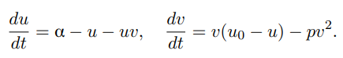

Модель класової боротьби (модель Гудвіна):

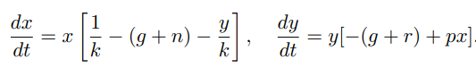

Модель безкласового суспільства доби охотників-збирачів;

Модель воєнних дій (жорстка, м’яка):

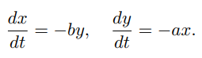

Вірусна модель інфекційного захворювання:

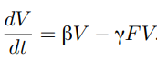 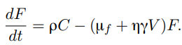

Модель поширення епідемій, включаючи модель зараження вірусом комп'ютерів:

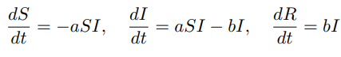

Модель взаємодії когнітивних та/або емоційних мод мозку:

